

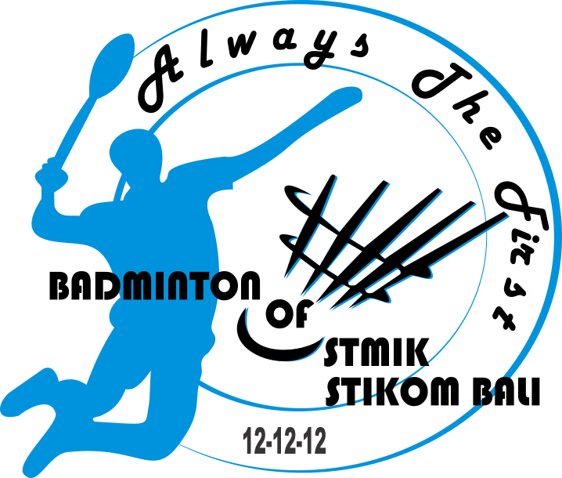

**RENCANA PROGRAM KERJA**

**UNIT KEGIATAN MAHASISWA (UKM)**

**BADMINTON OF STMIK STIKOM Bali (BOSS)**

**Periode Kepengurusan 2016 - 2017**

**SEKOLAH TINGGI MANAJEMEN INFORMATIKA DAN TEKNIK KOMPUTER**

**STIKOM BALI**

**UNIT KEGIATAN MAHASISWA BADMINTON OF STMIK STIKOM Bali**

**Alamat Sekretariat : Jalan Raya Puputan Renon No.86 Denpasar**

**Contact Person : 085856174857**

**RENCANA PROGRAM KERJA**

**UNIT KEGIATAN MAHASISWA**

**UKM BOSS**

PERIODE KEPENGURUSAN 2016-2017

1. **PENDAHULUAN**
   1. **Latar Belakang**
2. **Sejarah berdirinya UKM BOSS**

Secara perlahan Organisasi Kemahasiswaan (ORMAWA) yang ada di kampus STMIK STIKOM BALI lambat laun mulai mengalami perkembangan. Hal tersebut ditunjukkan oleh mulai banyaknya UKM / PKM yang ada. Beberapa UKM khususnya bidang minat dan bakat rata - rata didominasi oleh kegiatan yang banyak melibatkan peserta dari kalangan mahasiswa (Laki - laki) dan sangat minim UKM minat dan bakat (olahraga) yang mewadahi kaum mahasiswi (Perempuan).

Oleh karenanya pada bulan agustus 2012 mulai berhembus masukan - masukan untuk diadakannya kegiatan olahraga yang bisa diikuti oleh kalangan perempuan. Salah satunya olahraga bulutangkis. Namun hal ini seolah menjadi angin lewat saja, karena tidak ada tindak lanjut dari mahasiswa. Sehingga pada awal Desember 2012, Taufiq yang saat itu masih menjabat sebagai ketua BALMA periode 2011/2012 berinisiatif untuk menggali kembali aspirasi mahasiswa yang ingin membentuk UKM Bulutangkis tersebut. Hal tersebut disambut baik oleh Triyanto PKM ITT, Adhi Pradana WakaSenat, Candra SENAT dan beberapa mahasiswa yang lain. Sehingga pada tangal 5 Desember mulai dikumpulkan beberapa mahasiswa yang berminat di olahraga tersebut.

UKM bulutangkis / Badminton ini merupakan organisasi mahasiswa dalam bidang olahraga yang bertujuan untuk menyalurkan bakat, minat, kreativitas dan prestasi mahasiswa/i agar mampu meningkatkan dan memantapkan kemampuan, dengan melakukan pembinaan dan pelatihan secara rutin berkelanjutan. Dengan adanya UKM ini diharapkan mampu melahirkan atlet - atlet Badminton yang professional dan bisa mengharumkan nama STMIK STIKOM BALI dalam berbagai kompetisi Badminton di tingkat Daerah, Nasional maupun Internasional. Nama dari Unit Kegiatan Mahasiswa ini adalah BOSS. Nama BOSS diambil dari bahasa Inggris yang artinya memiliki kepanjangan Badminton of STIMIK STIKOM BALI. Nama BOSS mulai digunakan dan diresmikan tanggal 12 Desember 2012.

**b. Tujuan dari AD/ART UKM BOSS**

* Menjadi landasan dalam melaksanakan program kerja
* Sebagai sumber dan patokan kinerja UKM kedepan
  1. **Tujuan dan Sasaran**

**Tujuan :**

1. Menyalurkan minat dan bakat mahasiswa dalam bidang olahraga bulutangkis.
2. Menciptakan suatu persatuan , kesatuan dan kekeluargaan dalam organisasi sebagai landasan UKM BADMINTON OF STMIK STIKOM BALI
3. Sebagai Sarana untuk meningkatkan kualitas pembinaan dan pelatihan mahasiswa dalam rangka  menjaring atlet-atlet yang potensial di STMIK STIKOM BALI
4. Sebagai sarana pengembangan potensi dan prestasi di bidang olahraga

**Sasaran :**

1. Mengikuti dan Menjuarai Lomba-lomba yang ada baik secara internal maupun eksternal.
2. Menjalin kerjasama dengan UKM Badminton universitas-universitas yang maju dalam bidang  olahraga bulutangkis di Bali dan Indonesia
   1. **Penjelasan Logo atau Lambang UKM**

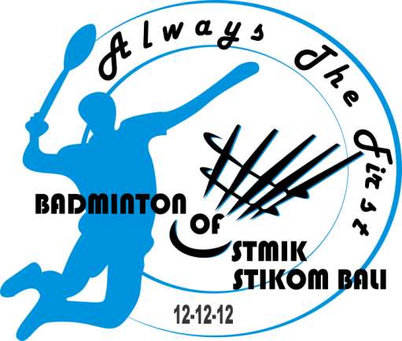

**Arti Lambang**

1. Gambar seseorang yang sedang men*smash* melambangkan semangat seseorang dalam meraih Prestasi untuk kemajuan UKM BOSS, kampus, dan Negara tercinta.
2. Shuttlecock Melambangkan Icon dari Olahraga bulutangkis itu sendiri yang merupakan olahraga kebanggan bangsa Indonesia.
3. Lingkaran bergaris biru melambangkan persatuan, keharmonisan dan kolektivitas anggota UKM BOSS dalam berorganisasi untuk bersama -sama menempa diri dan meraih prestasi.
4. Tulisan Always The First melambangkan Jargon kampus STMIK STIKOM BALI yang akan menjadi parameter Prestasi UKM BOSS untuk senantiasa menjadi yang terdepan dalam Prestasi.
5. Tulisan BADMINTON of STMIK STIKOM BALI melambangkan nama UKM dan tahun 2012 melambangkan tahun berdiri UKM tersebut.

**Arti Warna**

1. Warna biru muda : Melambangkan dunia bulu tangkis yang terus berkembang baik dalam teknik maupun kualitas permainan.
2. Warna hitam : Melambangkan ketegasan, kewibawaan dan kedisiplinan yang merupakan karakter sebuah kepemimpinan.
3. **KEPENGURUSAN**
   1. **Struktur Organisasi**

(terlampir)

* 1. **Tugas dan Wewenang**

**Tugas Ketua UKM**

1. Memimpin UKM Badminton dengan baik, bijak dan sesuai amanah.
2. Mengkoordinasi semua anggota.
3. Menetapkan kebijaksanaan yang telah dipersiapkan dan direncanakan oleh seluruh anggota kepengurusan.
4. Memimpin rapat pengurus UKM Badminton.
5. Menetapkan kebijaksanaan mengambil keputusan berdasarkan musyawarah dan mufakat.
6. Setiap saat menevaluasi kegiatan kepengurusan.
7. Menandatangani setiap surat yang dikeluarkan oleh Departemen.
8. Memberikan laporan pertanggung jawaban pada Rapat Umum Anggota di akhir masa jabatannya.

**Tugas Wakil Ketua UKM**

1. Bersama-sama ketua Umum menetapkan kebijaksanaan.
2. Memberikan saran kepada Ketua dalam rangka mengambil keputusan.
3. Membantu Ketua dalam melaksanakan tugasnya.
4. Menggantikan tugas Ketua bila Ketua berhalangan.

**Tugas Sekretaris UKM**

1. Memberi saran atau masukan kepada Ketua umum dalam mengambil keputusan.
2. Mendampingi Ketua Umum dalam memimpin Rapat Harian Pengurus.
3. Mendata dan menyimpan biodata anggota UKM Badminton.
4. Menyimpan seluruh surat serta arsip yang berhubungan dengan pengurus harian atau panitia pelaksana kegiatan.
5. Bertanggung jawab atas tertib administrasi dan kesekretariatan UKM.
6. Bertindak sebagai notulen dalam Rapat Harian Pengurus.
7. Menyiapkan laporan, surat, hasilrapat , dan evaluasi kegiatan.

**Tugas Bendahara UKM**

1. Bertanggung jawab dan mengetahui segala pemasukan dan pengeluaran uang atau biaya yang diperlukan.
2. Membuat tanda bukti atau kwitansi setiap pemasukan atau pengeluaran uang.
3. Bertanggung jawab atas inventarisasi dan perbendaharaan.
4. Meminta laporan keuangan dari tiap pelaksana kegiatan
   1. **Susunan Kepengurusan**

Ketua UKM : I Putu Robi Juliana

Wakil Ketua 1 : I Gede Pradipta Adi Nugraha

Wakil Ketua 2 : I Gede Mavindra Adiyasa

Sekretaris 1 : Made Datraja

Sekretaris 2 : Ivan Prima Ardysson

Bendahara 1 : Rizky Celine Wardhani

Bendahara 2 : I Putu Eka Mahendra

Divisi-Divisi

Divisi Humas & Media : Zulfan Nur Alfiansyah

Divisi Sarana : Made Panji Wirawan  
Divisi Latihan & Kaderisasi : Naufal Risman Pradana

Lanang Febriansah

Hendrikus Dipayadi

1. **PROGRAM KERJA, SUMBER DAYA, DAN WAKTU PELAKSANAAN**
   1. **Pelaksana atau Penanggung Jawab Kegiatan**
2. **Latihan Rutin mingguan**

Nama : Naufal Risman Pradana

NIM : 160030179

Jabatan dalam kepengurusan UKM : Kadiv Latihan & Pengembangan

Email : -

Hp : 085 945 919 854

Jumlah anggota panitia yang terlibat : 10

1. **Pelantikan UKM Badminton**

Nama : I Putu Robi Juliana

NRP : 140010226

Jabatan dalam kepengurusan UKM : Ketua

E-Mail : robijuliana86@gmail.com

No. HP : 085856174857

Jumlah anggota panitia yang terlibat : 20

1. **Pegadaan sarana dan Fasilitas Pendukung**

Nama : Made Panji Wirawan

NIM : 150030281

Jabatan dalam kepengurusan UKM : Kadiv Sarana dan Prasarana

Email : -

Hp : 081999943826

Jumlah anggota panitia yang terlibat : 10

1. **Pertandingan Persahabatan “Antar Kampus”**

Nama : I Putu Robi Juliana

NIM : 140010226

Jabatan dalam kepengurusan UKM : Ketua

E-Mail : robijuliana86@gmail.com

No. HP : 085856174857

1. **Bazar UKM Badminton**

Nama : I Putu Robi Juliana

NIM : 140010226

Jabatan dalam kepengurusan UKM : Ketua

E-Mail : robijuliana86@gmail.com

No. HP : 085856174857

1. **Mengikuti Kompetisi Badminton**

Nama : I Putu Robi Juliana

NIM : 140010226

Jabatan dalam kepengurusan UKM : Ketua

E-Mail : robijuliana86@gmail.com

No. HP : 085856174857

1. **Badminton STIKOM CUP “Dosen dan Mahasiswa”**

Nama : I Putu Robi Juliana

NIM : 140010226

Jabatan dalam kepengurusan UKM : Ketua

E-Mail : robijuliana86@gmail.com

No. HP : 085856174857

1. **STIKOM Badminton CUP “Usia Dini, Anak, Pemula, Remaja dan Taruna”**

Nama : I Putu Robi Juliana

NIM : 140010226

Jabatan dalam kepengurusan UKM : Ketua

E-Mail : robijuliana86@gmail.com

No. HP : 085856174857

* 1. **Tujuan Kegiatan**

1. Membentuk komunitas dimana orang-orang yang berminat dalam bidang badminton
2. Menyalurkan hobby, bakat serta minat bermain badminton dalam kampus
3. Menunjukkan eksistensi permainan badminton dalam kampus atau luar kampus
4. Meningkatkan softskill dari seluruh anggota UKM BOSS
5. Mencari bibit pemain badminton yang berbakat
   1. **Deskripsi Event**
   2. Pertandingan Persahabatan

Pertandingan Persahabatan antar kampus

* 1. STIKOM Badminton CUP

STIKOM Badminton CUP atau biasa disingkat dengan SBC merupakan sebuah turnamen atau pertandingan bulutangkis pada tingkat SD, SMP, SMA dan Perguruan Tinggi.

* 1. Badminton STIKOM CUP

Badminton STIKOM CUP atau biasa disingkat dengan BSC merupakan sebuah turnamen atau pertandingan bulutangkis tingkat Mahasiswa dan Civitas Kampus STMIK STIKOM Bali, dimana pada event ini bisa mendapatkan beasiswa untuk kalangan mahasiswa.

* 1. **Indikator Pelaksanaan**

Indikator pengembangan dan peningkatan UKM ini adalah :

|  |  |  |
| --- | --- | --- |
| Indikator | Base- line | Target |
| Jumlah anggota yang akan dicapai | 100 | 80 |
| Jumlah anggota aktif yang akan dicapai | 50 | 45 |
| Jumlah kegiatan yang akan dilaksanakan | 6 | 5 |
| Jumlah prestasi di tingkat regional | 4 | 5 |
| Jumlah prestasi di tingkat nasional | n/a | 5 |
| Jumlah prestasi di tingkat Internasional | n/a | 1 |

1. **KEBERLANJUTAN**
2. Kegiatan ini direncanakan berlanjut seiring dengan keberlangsungan proses belajar mengajar
3. Pembiayaan kegiaan ini mengikuti kondisi perkembangan anggaran
4. **PENANGGUNG JAWAB**

Denpasar, 11 Februari 2017

**Mengetahui dan Menyetujui ,**

Ketua UKM BOSS

I Putu Robi Juliana

NIM : 140010226

**Roman Apriyansyah**

Pembina UKM

**…………………………………………**

NIK.

**Roman Apriyansyah**

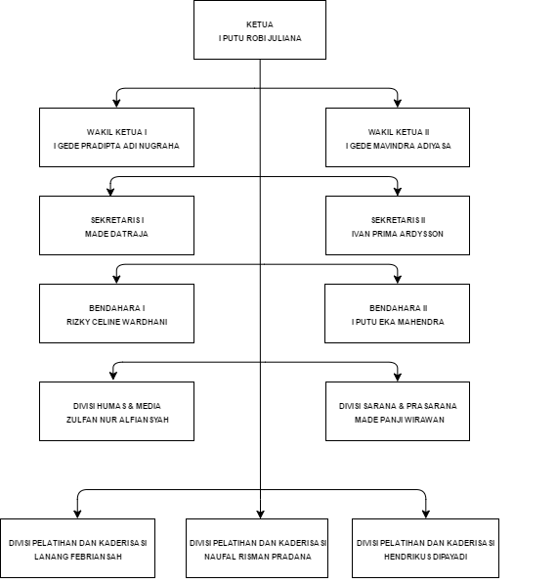**STRUKTUR UKM BOSS**

**RENCANA KERJA DAN ANGGARAN**

|  |  |  |  |  |  |  |  |  |  |  |  |  |  |  |  |
| --- | --- | --- | --- | --- | --- | --- | --- | --- | --- | --- | --- | --- | --- | --- | --- |
| **No** | **NAMA KEGIATAN** | **WAKTU PELAKSANAAN** | | | | | | | | | | | | **BUDGET** | **DANA KEMAHASISWAAN** |
| **MONTH** | | | | | | | | | | | |
| **1** | **2** | **3** | **4** | **5** | **6** | **7** | **8** | **9** | **10** | **11** | **12** |  |
| 1 | **PELANTIKAN UKM BOSS** |  |  |  |  |  |  |  |  |  |  |  |  |  |  |
| 2 | **LATIHAN RUTIN DAN PERSIAPAN KOMPETISI** |  |  |  |  |  |  |  |  |  |  |  |  | Rp 4,000,000 | Rp 2,000,000 |
| 3 | **BAZZAR UKM BOSS** |  |  |  |  |  |  |  |  |  |  |  |  | NULL | - |
| 4 | **PERTANDINGAN PERSAHABATAN (2x)** |  |  |  |  |  |  |  |  |  |  |  |  | Rp 3,000,000 | Rp 1,000,000 |
| 5 | **MENGIKUTI KOMPETISI (2x)** |  |  |  |  |  |  |  |  |  |  |  |  | Rp 20,000,000 | Rp 10,000,000 |
| 6 | **STIKOM BADMINTON CUP V** |  |  |  |  |  |  |  |  |  |  |  |  | Rp 50,000,000 | Rp 12,000,000 |
| 7 | **BADMINTON STIKOM CUP V** |  |  |  |  |  |  |  |  |  |  |  |  | Rp 20,000,000 | Rp 7,000,000 |
| **TOTAL** | | | | | | | | | | | | | | **Rp 97,000,000** | **Rp 32,000,000** |